

TITULO TALLER: SONIDO Y MOVIMIENTO: EFECTO DOPPLER
TIEMPO ESTIMADO: 4 H
LOGRO: Aplicar la ecuación del efecto Doppler
PROCEDIMIENTOS: Lea los problemas, realice las gráficas, interprete los datos y aplique la ecuación de Doppler para hallar las soluciones dadas.
ACTIVIDADES: Realizar los siguientes ejercicios empleando la ecuación de Doppler
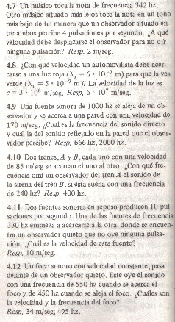

EVALUACION: Que dificultades se te presentaron?
REFERENCIAS BIBLIOGRAFICAS: http://www.esi2.us.es/DFA/FFII/Boletines/Curso2008-2009/Segundo%20Cuatrimestre/PROBLEMAS_EFECTO_DOPPLER_0809.pdf
VALERO Michel, Física fundamental 2, 1983, ed. Norma. Bogotá.

